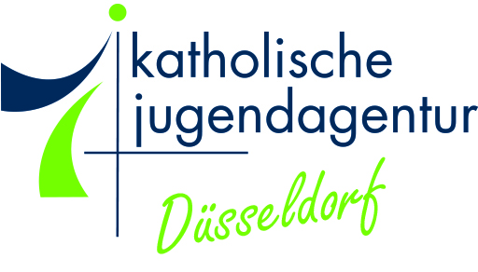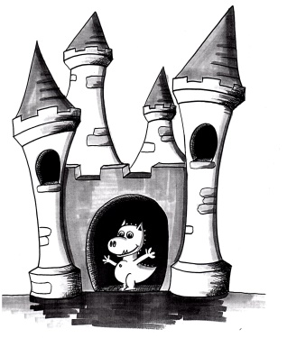
OGS Burg Hackenbroich
Konzept Erste Hilfe
Erste Hilfe ist wichtig. Nicht nur für Erwachsene, sondern auch für die Kinder. Deshalb bieten wir einmal im Jahr drei Tage an, wo die Kinder in Kooperation mit dem Malteser Dienst, Maßnahmen zur Erste Hilfe lernen. Pro Gruppe werden drei Ersthelfer für diese Kurse ausgewählt. Wir bevorzugen Kinder ab der 2. Klasse. Finanziell wird das Ganze vom Förderverein unterstützt.
Das erste Treffen beinhaltet das Thema Notruf, wie wählt man diesen, was muss man am Telefon genau sagen, wie verhält man sich. Außerdem haben die Kinder gelernt, wie man den Blutdruck und den Puls misst.
Das zweite Treffen hatte als Thema „Verbände“. Wie legt man diese gemeinsam mit der Wundauflage, was muss man beachten, wann wird es gefährlich.
Die Wiederbelebung war das dritte Thema. Die Kinder lernen die stabile Seitenlage und worauf man genau achten muss, wenn jemand ohnmächtig ist.

Nach diesem Kurs werden die Kinder mit einer Warnweste und einer Erste Hilfe Gürteltasche ausgestattet. Diese tragen sie, wenn sie draußen auf dem Hof spielen. So können sie andere Kinder mit Pflaster selbst draußen verarzten, oder auch Trost spenden.

